Муниципальное бюджетное общеобразовательное учреждение

«Средняя общеобразовательная школа №55 с углублённым изучением отдельных предметов имени Александра Невского»

****

**Конспект**

**урока по математике**

**в профильном (экономическом) 11 классе**

по теме **«Применение интегрального исчисления к решению прикладных задач в экономике»**

учитель математики

высшей квалификационной

категории Постоева О. А..

Курск, 2011 г.

***Тема урока*: «Применение интегрального исчисления к решению прикладных задач в экономике»**

***Цели:***

Образовательные:

* расширить представления учащихся о применении интеграла, его роли в экономике и современной жизни, а также закрепить, углубить и обобщить имеющиеся знания и умения с помощью решения различных экономических задач.

Развивающие:

* способствовать выявлению и развитию математических способностей школьников, повышению уровня математических знаний учащихся и экономической грамотности.

Воспитательные:

* способствовать формированию навыков самостоятельной деятельности школьников, их интеллектуальной и познавательной культуры.

***Оборудование:***

* таблица интегралов;
* карточки с заданиями домашней работы, самостоятельной работы;
* компьютер, проектор, экран, презентация (приложение).

***Время:* 2часа**

***Ход урока***

1. ***Организационный этап. Мотивация учебной деятельности.(слайды1-3)***

Здравствуйте, ребята! Кроме здоровья я желаю вам быть активными, внимательными, наблюдательными и помните: вы - самые способные ученики. Присаживайтесь, пожалуйста. Мы начинаем наш урок.

1. ***Этап актуализации опорных знаний, умений.***

Сегодняшний урок посвящён новым для вас математическим открытиям. Но, прежде чем узнавать что-то новое, нужно повторить опорные, известные вам знания, поэтому объявляем рубрику ***«Я уже знаю».***

С каким важным понятием в алгебре мы работали на предыдущих уроках? (интеграл) (слайд 4) Что вам известно об этом понятии? (формируется кластер знаний) (слайд 5)

**Интеграл**

F(x)

S кривол. трапеции

Таблица первообразных

Правила вычисления первообразной

Свойства

первообразной

Открытий сделано много, запас знаний по теме большой, скоро подводить итог по теме. Давайте вначале повторим теоретические базовые знания, разгадав кроссворд. (слайд 6)

*Кроссворд*

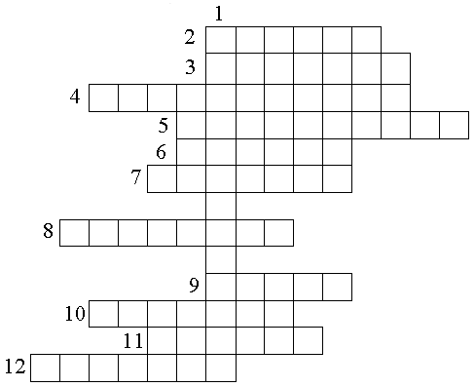

2. Что является графиком функции у = ах+b?

3. Самая низкая школьная оценка.

4. Какой урок обычно проходит перед зачётом?

5. Синоним слова дюжина?

6. Есть в каждом слове, у растения и может быть у уравнения.

7. Что можно вычислить при помощи интеграла?

8. Одно из важнейших понятий математики.

9. Форма урока, на котором проводится проверка знаний.

10.Немецкий ученый, в честь которого названа формула,

связывающая площадь криволинейной трапеции и интеграл.

11. Множество точек плоскости с координатами (x, f(x)), где х пробегает область определения функции f.

12.Соответствие между множествами Х и Y, при котором каждому значению множества Х поставлено в соответствие единственное значение из множества Y, носит название ....

1. Как называется функция F(x)?

*Ответы:* 1. Первообразная. 2. Прямая. 3. Единица. 4. Контроль. 5. Двенадцать. 6. Корень. 7. Площадь. 8. Интеграл. 9. Зачет. 10. Лейбниц. 11. График. 12. Функция.

Молодцы, теоретический багаж ваших знаний по теме «Интеграл» достаточно велик. Давайте теперь посмотрим, как вы умеете применить его на практике. Объявляем рубрику ***«Найди ошибку».*** (слайд 7)

* *Верно ли что:*

Image560

Image561

* *Проверить верны ли равенства*. (слайд 8 )

а) ; б) ; в) ;

г) ;

д) ;

Объявляем рубрику ***«Сам себе режиссёр».*** (слайд 9 )

* *Найти первообразные для функций:*

а) f(x) =10х

б) f(x) = х²

в) f(x) =-sin(2x)

г) f(x) = 5cosx

д) f(x) = 6х²

е) f(x) = 3

* Найти с помощью интеграла площадь фигуры изображенной на рисунке. (слайд 10 )

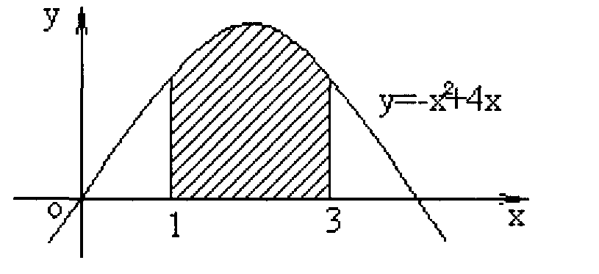

***3. Этап проверки знаний. Самостоятельная работа.***

Учащимся раздаются карточки для самостоятельной работы.

|  |  |  |  |
| --- | --- | --- | --- |
| 1) Формула Ньютона – Лейбница: | | 1) Формула Ньютона – Лейбница: | |
| 2) | | 2) | |
| 3)  4) | | 3)  4) | |
| 5) | | 5) | |
| 6) Если функция четная, то | | 6) Если функция четная, то | |
| 7) Если функция нечетная, то | | 7) Если функция нечетная, то | |
| 1. | 1. | 1. | 1. | |
| 2. | 2. | 2. | 2. | |
| 3. | 3. | 3. | 3. | |
| 4. | 4. | 4. | 4. | |
| 5. | 5. | 5. | 5. | |
| 6. | 6. | 6. | 6. | |
| 7. | 7. | 7. | 7. | |
| 8. | 8. | 8. | 8. | |
| 9. | | 9. | | |

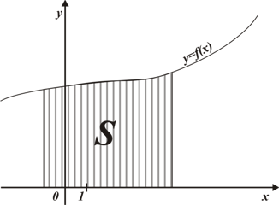





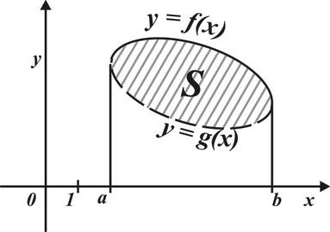





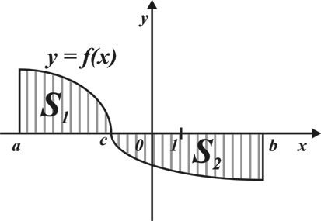





Задания с ответами.

|  |  |  |
| --- | --- | --- |
| 1) Формула Ньютона – Лейбница: | | рисунок 6pict0069 |
| 2) | |
| 3)  4) | |
| 5) | |
| 6) Если функция четная, то | |
| 7) Если функция нечетная, то | |
| 11) Таблица первообразных | 9. | |
| 1. | 1. | |
| 2. | 2. | |
| 3. | 3. | |
| 4. | 4. | |
| 5. | 5. | |
| 6. | 6. | |
| 7. | 7. | |
| 8. | 8. | |





***4. Физминутка.***

Представьте, что вы – красивый и стройный знак интеграла. Потянитесь руками к вашему верхнему пределу интегрирования, вдох. Плавно, через стороны, опускаем руки вниз и тянемся к нижнему пределу интегрирования, выдох. А теперь показываем, как широко понятие интеграла, руки в стороны, вдох. Исходное положение, выдох. Движения повторяем.

***5. Этап актуализации новых знаний.***

Определенный интеграл – одно из основных понятий математического анализа. Он является мощным средством исследования в математике, физике и других дисциплинах.

* + Приведите примеры практического применения интеграла в математике.(слайд 11)
  + Приведите примеры практического применения интеграла в физике. (слайд 12)

***6. Постановка темы и цели урока.***

А хотите узнать, чем может быть полезен определенный интеграл в вашей будущей профессии? Да? Тогда запишите новую тему урока **«Применение интегрального исчисления к решению прикладных задач в экономике».** (слайд 13)

***7****.* ***Изучение нового материала с помощью интеграции экономики с математикой.***

Интегральное исчисление дает богатый математический аппарат для моделирования и исследования процессов, происходящих в экономике. Интегральное исчисление в экономике используют для прогнозирования материальных затрат, нахождения потребительского излишка (разница между той денежной суммой, за которую производитель был бы готов продать 100 единиц товара, и той суммой, которую он реально получает при продаже этого количества товара), определения объема выпуска продукции, определения экономической эффективности капитальных вложений (задача дисконтирования). И это далеко не полный список приложений интегрального исчисления в экономике.

► ***Прогнозирование материальных затрат. (слайд 14-15)***

При прогнозировании материальных затрат часто возникает необходимость вычисления площадей сложных фигур. Приведем соответствующий пример, для решения которого используется определенный интеграл.

***Задача.*** Палуба корабля напоминает две пересекающиеся параболы. Сколько необходимо краски для ее покрытия, если длина корабля 80 м, ширина в центре – 20 м, а на каждый квадратный метр необходимо 0,25 кг краски.

***Решение.*** Введем систему координат следующим образом: начало координат поместим в центре корабля, а ось x вдоль палубы.

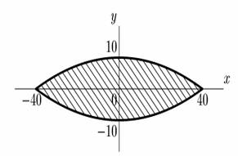

Чтобы найти площадь палубы, определим уравнение одной из парабол. Общее уравнение параболы имеет вид $у=ах^{2}+bx+c$. Так как точки (-40;0), (40;0), (0;10) принадлежат параболе, то решением системы уравнений

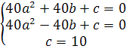,

являются следующие числа: а = - $\frac{1}{160}$, b=0, с=10. Таким образом, уравнение искомой параболы имеет вид у = $-\frac{1}{160}х^{2}+10$.

Площадь половинки палубы корабля равна

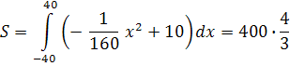

Для окраски половины палубы необходимо 0,25 S = http://www.sspi.ru/dir/_nau/incon_2/moi_5_clip_image026.gif(кг) краски. Поэтому для покраски всей палубы потребуется

2∙0,25S = 2∙ http://www.sspi.ru/dir/_nau/incon_2/moi_5_clip_image030.gif 266,7 (кг).

**► Определения объема выпуска продукции. (слайд 16)**

***Задача.*** Определить объем продукции, произведенной рабочим за третий час рабочего дня, если производительность труда характеризуется функцией

f(t) = 3/(3t +1) + 4.

***Решение.***Если непрерывная функция f(t) характеризует производительность труда рабочего в зависимости от времени t, то объем продукции, произведенной рабочим за промежуток времени от t1 до t2 будет выражаться формулой

$V=\int_{t_{1}}^{t_{2}}{f\left(t\right)dt}$

В нашем случае

V =http://www.mathelp.spb.ru/book1/integ_econ.files/image004.gif = ln 10 + 12 - ln 7 - 8 = ln 10/7 + 4.

# ► «Кривая Лоренца» и «коэффициент Джини» (слайды17-19)

Интересной иллюстрацией возможности применения интегралов для

анализа социально-экономического строения общества являются так

называемые «кривая Лоренца» и «коэффициент Джини», показывающие, какая доля совокупного дохода приходится на каждую группу населения, что позволяет судить об уровне экономического неравенства в данной стране.

# Строится кривая Лоренца следующим образом: на оси абсцисс (горизонтальной) откладывается число всех семей, принятое за 100%, на оси ординат – величина их совокупных доходов, составляющая в сумме 100%. Затем число семей делится на 10 равных групп (децилей), вверх откладывается размер дохода каждой децильной группы. Gr_0006

# Если все богатство страны находится в руках небольшого числа семей, кривая Лоренца будет практически совпадать с горизонтальной осью, и только на цифре 98 –99% подскочит сразу до 100%.

# Если у всех семей уровень дохода одинаков (т.е.20% семей получает 20% совокупного денежного дохода, 50% семей – 50% дохода и т.д.), то кривая Лоренца совпадет с биссектрисой угла на графике распределения доходов.

# Это крайние случаи, скорее, гипотетические. В реальной действительности кривая Лоренца находится между ними. Чем она ближе к линии абсолютного равенства доходов (диагонали ОА), тем равномернее они распределены между семьями.

# Кривая Лоренца позволяет наглядно сравнивать, как меняется распределение доходов семей в одной и той же стране в различные годы, или каково оно в разных странах в одно и тоже время. Это – графическое отражение уровня благосостояния в стране.

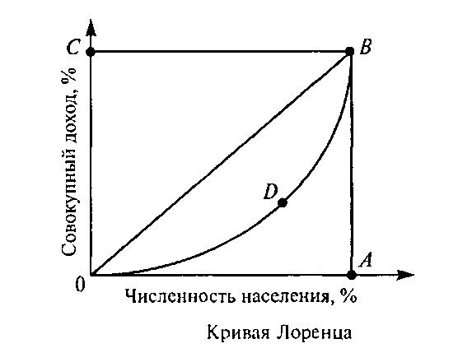

Линия ОВ называется линией **абсолютного равенства**. Лома­ная линия OAВ - это **линия абсолютного неравенства. Реальное распределение доходов** в обществе характеризуется кривой ODB и степенью ее отклонения от биссектрисы.

Отклонения кривой Лоренца от биссектрисы можно изме­рить через отношение площади фигуры, образованной кривой Лоренца (ОDВ) и кривой равенства (ОВ), к площади треугольника, образованного кривыми равенства (ОВ) и неравенства (ОАВ). В результате получим показатель, характеризующий степень неравенства, который в экономиче­ской литературе получил название коэффициента Джини, который рассчитывается следующим образом: $G=\frac{S_{ODB}}{S_{OAB}}$. ($G=\frac{S_{1}}{S_{1}+S_{2}}$**)**

Этот коэффициент может принимать значения от 0 до 1. Чем больше значение коэффициента, тем дальше кривая Лоренца отстоит от биссектрисы и тем силь­нее неравенство. Коэффициент Джини в России в 2009 году составлял 39% (0,39), а в 2011 году – 42% (0,42).

[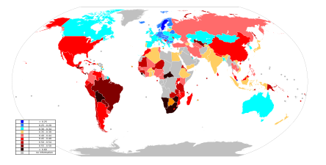](http://ru.wikipedia.org/wiki/%D0%A4%D0%B0%D0%B9%D0%BB:Gini_Coefficient_World_CIA_Report_2009.svg)

Коэффициент Джини (0÷1), индекс Джини (0÷100 %)

|  |  |  |  |
| --- | --- | --- | --- |
| < 0.25      0.25–0.29 | 0.30–0.34      0.35–0.39      0.40–0.44 | 0.45–0.49      0.50–0.54      0.55–0.59      ≥ 0.60 | нет данных |

Можно придумать много аналогичных характеристик; например, для оценки распределения заработной платы в фирме или акций среди сотрудников и т.п. Соответствующие функции Джини наверняка будут довольно сложными и без интегралов не обойтись.

**К сведению.** Коррадо Джини (1884—1965) — итальянский экономист, статистик, социолог и демограф. Окончил Болонский университет. Являлся профессором университетов в Кальяри, Падуе и Риме. Основатель и первый директор Центрально­го института статистики, президент итальянских Социологиче­ского и Статистического обществ. Основным направлением исследований была статистика доходов.

Макс Лоренц (1876—1959) — американский экономист и статистик. Долгое время преподавал экономику. С 1907 по 1911 гг. член комиссии департамента по статистике промышленности и труда, агент Американского бюро перепи­сей. С 1911 г. — действительный член Государственной ком­мерческой комиссии, а с 1917 по 1944 г. — начальник бюро при этой комиссии. Основным направлением исследований была статистика доходов. Получил широкую известность благодаря тому, что дал графическую интерпретацию неравенства в рас­пределении дохода в обществе (кривая Лоренца).

***8. Гимнастика для глаз. (слайды 20-21)***

***9. Изучение нового материала с помощью интеграции экономики с математикой (продолжение)(слайды 22-31)***

***► Нахождение потребительского излишка и излишка производителя.***

В жизни понятие спроса и предложения тесно взаимосвязаны. Ведь, чтобы заключить сделку, продавцу и покупателю необходимо договориться и о цене и о количестве товара, которые устраивали бы обоих. Таким образом, в результате взаимодействия спроса и предложения на рынке возникает ситуация *рыночного равновесия* **–** это совпадение интересов продавца и покупателя.

Вспомним несколько экономических понятий и обозначений.

*Спрос на данный товар* *(D–demand)* графически изображается в виде кривой с отрицательным наклоном, отражающей взаимосвязь между ценой P (price) единицы этого товара и количеством товара Q (quantity), которое потребители готовы купить при каждой заданной цене. Отрицательный наклон кривой спроса имеет очевидное объяснение: чем дороже товар, тем меньше количество товара, которое покупатели готовы купить, и наоборот.

Другое ключевое понятие экономической теории – *предложение* (*S–supply)* *товара* изображается графически в виде кривой с положительным наклоном, отражающей взаимосвязь между ценой единицы этого товара P и количеством товара Q, которое потребители готовы продать при каждой цене.

Отметим, что экономисты сочли удобным изображать аргумент (цену) по оси ординат, а зависимую переменную (количество товара) по оси абсцисс. Поэтому графики функций спроса и предложения выглядят следующим образом (рис. 1). 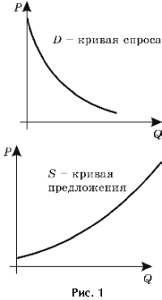

И, наконец, вспомним еще одно понятие, играющее большую роль в моделировании экономических процессов – *рыночное равновесие (equilibrium)*. Состояние равновесия характеризуют такие цена и количество, при которых объем спроса совпадает с величиной предложения, а графически рыночное равновесие изображается точкой пересечения кривых спроса и предложения (рис. 2), E\*(p\*; q\*) – точка равновесия.

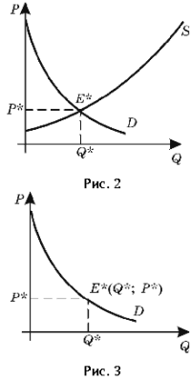

Перейдем теперь к рассмотрению приложений интегрального анализа для определения потребительского излишка.

Если покупатель приобретает товар в количестве Q\* по равновесной цене P\*, то очевидно, что общие расходы на покупку такого товара составят P\*Q\*, что равно площади заштрихованной фигуры A (рис. 4).

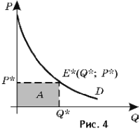

Но предположим теперь, что товар в количестве Q\* продается продавцами не сразу, а поступает на рынок небольшими партиями ∆Q. Именно такое допущение вместе с предположением о непрерывности функции спроса и предложения является основным при выводе формулы для расчета потребительского излишка. Отметим, что данное допущение вполне оправдано, потому что такая схема реализации товара довольно распространена на практике и вытекает из цели продавца поддерживать цену на товар как можно выше.

Тогда получим, что сначала предлагается товар в количестве Q1 = ∆ Q (рис. 5), который продается по цене P1 = f(Q1). Так как по предположению величина ∆ Q мала, то можно считать, что вся первая партия товара реализуется по цене P1, при этом затраты покупателя на покупку такого количества товара составят P1 ∆Q, что соответствует площади заштрихованного прямоугольника S1 (рис. 5).

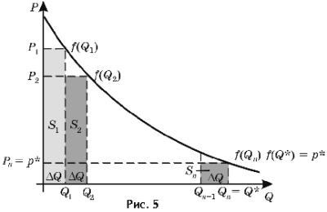

Далее на рынок поступает вторая партия товара в том же количестве, которая продается по цене P2 = f(Q2), где Q2 = Q1 + ∆ Q – общее количество реализованной продукции, а затраты покупателя на покупку второй партии составят P2 ∆Q, что соответствует площади прямоугольника S2.

Продолжим процесс до тех пор, пока не дойдем до равновесного количества товара Q\* = Qn. Тогда становится ясно, какой должна быть величина  ∆Q для того, чтобы процесс продажи товара закончился в точке Q\*:

http://mat.1september.ru/2001/13/no13_05.gif

В результате получим, что цена n-й партии товара Pn = f(Qn) = f(Q\*) = P\*, а затраты потребителей на покупку этой последней партии товара составят Pn ∆Q, или площадь прямоугольника Sn. Таким образом, мы получим, что суммарные затраты потребителей при покупке товара мелкими партиями  Q равны

http://mat.1september.ru/2001/13/no13_06.gif

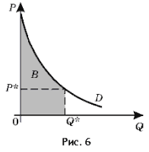Так как величина  ∆Q очень мала, а функция f(Q) непрерывна, то заключаем, чтоhttp://mat.1september.ru/2001/13/no13_07.gif приблизительно равна площади фигуры B (рис. 6), которая, как известно, при малых приращениях аргумента ∆ Q равна определенному интегралу от обратной функции спроса при изменении аргумента от 0 до Q\*, т. е. в итоге получим, что

http://mat.1september.ru/2001/13/no13_09.gif

Вспомнив, что каждая точка на кривой спроса Pi = f(Qi) (i = 1, 2, ..., k) показывает, какую сумму потребитель готов заплатить за покупку дополнительной единицы продукта, получим, что площадь фигуры B соответствует общей денежной сумме, которую потребитель готов потратить на покупку Q\* единиц товара. Разность между площадью фигуры B и площадью прямоугольника A есть потребительский излишек при покупке данного товара – превышение общей стоимости, которую потребитель готов уплатить за все единицы товара, над его реальными расходами на их приобретение (площадь заштрихованной фигуры на рисунке 7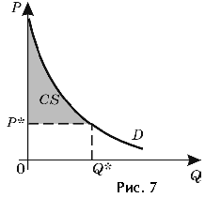

Таким образом, потребительский излишек можно посчитать по следующей формуле

http://mat.1september.ru/2001/13/no13_11.gif

Далее рассмотрим несколько задач на определение излишка потребителя.

$$CS=\int_{0}^{q*}{p\left(q\right)dq}-p*q*$$

***Задача.*** Известно, что спрос на некоторый товар описывается функцией http://mat.1september.ru/2001/13/no13_13.gifа предложение данного товара характеризуется функцией q = 500p. Найдите величину излишка потребителя при покупке данного товара.

***Решение.*** Для расчета излишка потребителя сначала определим параметры рыночного равновесия (p\*; q\*). Для этого решим систему уравнений

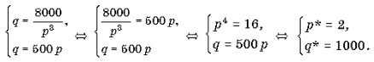 Таким образом, p\* = 2, q\* = 1000.

Запишем формулу для вычисления потребительского излишка (1), где f(q) – функция, обратная функции http://mat.1september.ru/2001/13/no13_15.gif

Отсюда 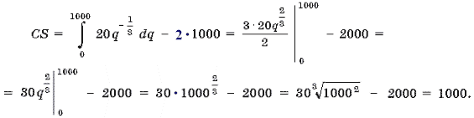

***Задача.*** Известно, что спрос на некоторый товар задается функциейhttp://mat.1september.ru/2001/13/no13_17.gifпредложение – функцией p = q + 11. Определите величину выигрыша потребителя при покупке данного товара.

***Решение.*** Выигрыш потребителя есть не что иное, как потребительский излишек. Для того, чтобы найти его, определим сначала равновесные значения количества товара и его цены, решив для этого систему

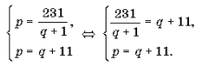

Решим первое уравнение системы.

(q + 1)(q + 11) = 231,

q2 + 12q – 220 = 0,

(q + 22)(q – 10) = 0.

Учитывая, что q = 0, получим q\* = 10. Следовательно, p\* = 10 + 11 = 21. Тогда

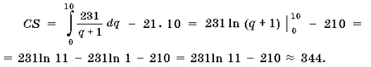

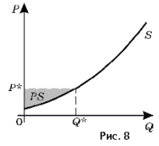 Подобно излишку потребителя определяется и *излишек производителя (PS–producer surplus)*. Не вдаваясь в детали, отметим, что излишек производителя представляет собой разницу между той денежной суммой, за которую он был бы готов продать Q\* единиц товара, и той суммой, которую он реально получает при продаже этого количества товара. Графически он может быть представлен площадью фигуры, ограниченной кривой предложения, осью цен и прямой, параллельной оси абсцисс, проходящей через точку рыночного равновесия (рис. 8).

Очевидно, что http://mat.1september.ru/2001/13/no13_21.gif       (2)

Рассмотрим, как полученная формула может быть применена при решении задач.

$$PS=p*q*-\int_{0}^{q*}{p\left(q\right)dq}$$

***Задача.*** Известно, что кривая предложения некоторого товара имеет вид p = 4q3 + 2, а равновесие на рынке данного товара достигается при объеме продаж Q\* = 3. Определите добавочную выгоду производителя при продаже такого количества продукции.

***Решение.*** Сначала из функции предложения найдем равновесное значение цены P\* = f(q\*) = f(3) = 4\*33 + 2 = 110.

Подставим полученное значение в формулу (2) http://mat.1september.ru/2001/13/no13_22.gif

► **Нахождение дисконтированной стоимости денежного потока. (слайд 32)**

Еще одним примером приложения определенного интеграла является нахождение *дисконтированной стоимости денежного* *потока.*

Допустим вначале, что для каждого дискретного момента времени t= 1, 2, 3, ... задана величина денежного потока *R((t).* Если ставку процента обозначить через *р,* то дисконтированную стоимость каждой из величин *R(1), R(2), R(3), ...* найдем по известным формулам:

R(1)(1 + p), R(2)(1 + p), R(3)(1 + p), … .

Тогда дисконтированную стоимость денежного потока найдем, суммируя эти величины:

П = ,

где *п -* общее число периодов времени.

В непрерывной модели время изменяется непрерывно, т.е. для каждого момента времени 0 ≤ *t* ≤ *Т,* где [0, T] - рассматриваемый период времени, задана величина I(t) - скорость изменения денеж­ного потока (т.е. величина денежного потока за промежуток времени от *t* до *t + dt* приближенно равна I*(t)dt.* Для получения ве­личины П изменим формулу П = .А именно, знак суммирования заменим на знак определенного интеграла, формулы вычисления дисконтированной стоимости в дискретном случае заменим на их непрерывный аналог, и тогда формула П = , примет следую­щий вид:

П = .

***10. Обобщение новых знаний. (слайд 33)***

***11. Домашнее задание.(слайд 34)***

***Задача 1*.** Определить запас товаров в магазине, образуемый за три дня, если поступление товаров характеризуется функцией f(t) = 2t + 5.

***Задача 2***. Известно, что спрос на некоторый товар задается функцией p = 4 – q2, где q – количество товара (в шт.), p – цена единицы товара (в руб.), а равновесие на рынке данного товара достигается при p\* = q\* = 1. Определите величину потребительского излишка.

***Задача 3.*** *(для тех, кто не боится трудностей при изучении математики)* Под строительство гидроэлектростанции задан непрерывный денежный поток со скоростью *I(t) = -t2* +20t +5 (млрд руб./год) в течение 20 лет с годовой процентной ставкой *р* = 5%. Найти дисконтированную стоимость этого потока.

***Решение.***

***Задача 1*.** Определить запас товаров в магазине, образуемый за три дня, если поступление товаров характеризуется функцией f(t) = 2t + 5.

***Решение.***Имеем:

V =http://www.mathelp.spb.ru/book1/integ_econ.files/image006.gif.

***Задача 2***. Известно, что спрос на некоторый товар задается функцией p = 4 – q2, где q – количество товара (в шт.), p – цена единицы товара (в руб.), а равновесие на рынке данного товара достигается при p\* = q\* = 1. Определите величину потребительского излишка.

***Решение.***

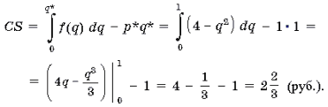

***Задача 3.*** *(для тех, кто не боится трудностей при изучении математики)*

Под строительство гидроэлектростанции задан непрерывный денежный поток со скоростью *I(t) = -t2* +20t +5 (млрд руб./год) в течение 20 лет с годовой процентной ставкой *р* = 5%. Найти дисконтированную стоимость этого потока.

***Решение****.* По формуле П =  имеем

П = .

Чтобы вычислить этот интеграл, выполним сначала замену переменной:

s = -0,05t, t = -20s, dt = -20ds.

При этом новые пределы интегрирования получаются подстановкой старых пределов в формулу замены: s = 0, s = -1. Имеем

П = -20(- 400s2 – 400s + 5)e = 20  (- 400s2 – 400s +5)eds.

К последнему интегралу применим формулу интегрирования по частям, полагая *и =* -400s - 400s + 5, *dи* = (-800s - 400)ds, dv = eds, v= *е.* Поэтому

П = 20 ((-400s2 - 400s + 5)е + е(800s + 400)ds .

В первом слагаемом подставим пределы интегрирования, а ко вто­рому слагаемому еще раз применим формулу интегрирования по частям, полагая *и =* 800s + 400, d*и =* 800ds. Имеем

П = 20 (5 – 5e + (800s + 400)e800eds) =

*=* 20(5 - *5е* - 1 +400 + (800 - 400)e - 1 - 800 + 800е - 1) =

= 20(1195е- 1 -395).

Окончательно получим П = 892 (млрд руб.).

***11. Оценка результативности урока учителем.***

Эти два часа были уроками приобретения новых знаний, хотя со многими математическими и экономическими понятиями вы были уже знакомы. Я рада, что вы были активны и внимательны. Надеюсь, что полученные знания и сегодняшний практический опыт помогут вам грамотно вести бизнес, быть успешными в жизни. Выставление оценок. Прошу вас подвести итоги нашего урока. Что понравилось? Какое впечатление об уроке? Какие рекомендации? Какое настроение?

***12. Рефлексия результативности и настроения.*** ***(слайд 35)***

**Выводы** (выводы делают учащиеся).

1. Обобщили имеющиеся знания по теме «Интеграл».
2. Проверили уровень умения применять теоретические знания при вычислении интегралов.
3. Получили новые знания в области применения интегрального исчисления.
4. Получили подтверждение о практической взаимосвязи изучаемых предметов – математики и экономики.

***13. Заключительный этап урока. (слайд36)***

Учитель читает стихотворение Петра Долженкова «Определенный интеграл».

Определенный интеграл,

Ты мне ночами начал сниться,

Когда тебя впервые брал,

Я ощутил твои границы.

И ограниченность твоя

Мне придавала больше силы.

С тобой бороться должен я,

Но должен победить красиво!

Какое счастие познал

Я в выборе первообразной,

Как долго я ее искал,

Как мне далась она не сразу.

Замен и подстановок ряд

Привел к решению задачи.

Ты побежден! Ты мною взят!

Да и могло ли быть иначе…